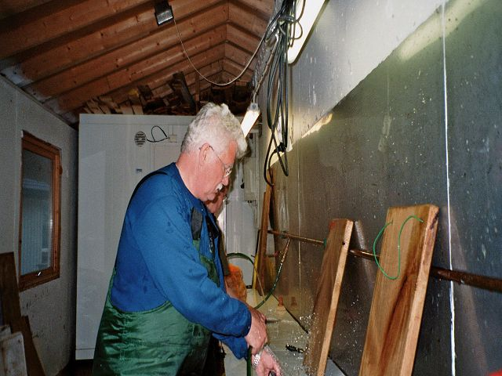
Als wir unsere Fische am Filetieren waren, kam einer von der Chaotentruppe aus Bamberg zu uns und sagte, so jetzt macht ihr Euch mal schnell weg hier , wir kommen mit acht Personen und brauchen den Platz.
Ich fragte den Typen, ob er Heute zu lange in der Sonne war?
Am späten Nachmittag mit den Koblenzer zusammen gesessen und Erfahrungsaustausch betrieben.
Wir kennen uns schon seit wir hier zu Vetrhus kommen. Es sind tolle Typen mit denen man gerne zu tun hat.
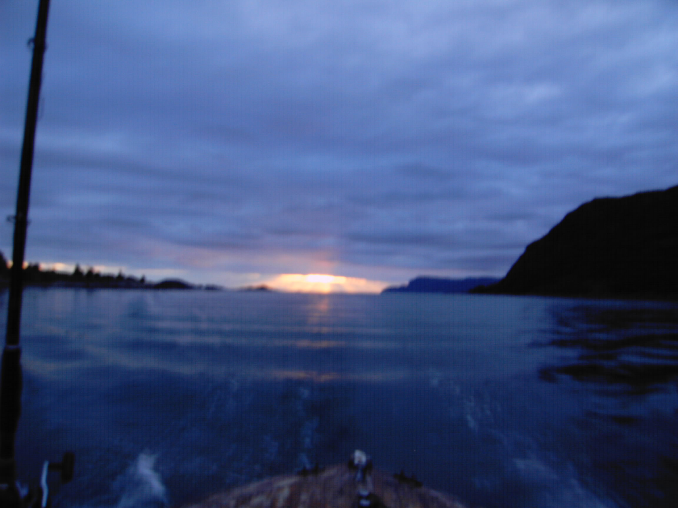
Freitag, den 26.06 Wolkenloser Himmel
Nach dem Frühstück ging es hinaus und wir versuchten, weil wir schon genügend Seelachse haben nur mit Naturköder auf Blattfische unser Glück.
An der Angelstelle angekommen war es uns zu warm, und wir sind wieder zurück gefahren. Auf dem Thermometer waren 28 Grad und Windstille.
Dann fuhren wir nach Måløy. In Måløy ist das Måløyvestival mit jede Menge Atraktionen.
Hier haben wir uns für die nächsten Tage noch Lebensmittel und für die Enkel einige Spielsachen gekauft.
Im Brügge CAFE Kaffee getrunken und leckeren Kuchen zu uns genommen. Am Nachmittag wieder zurück zur Anlage und ein Rentner Verdauungsschlaf gehalten.. Danach trafen die Koblenzer Nachbarn (Thomas, Maik, Ingo und Bruder Werner)ein die auch einen Ausflug nach Måløy machten. Da ich Fische am Braten war und wir genügend hatten, machte ich für unsere
Nachbarn gleich welche mit. Wir setzten uns nun zusammen und es wurde wieder ein schöner Abend.
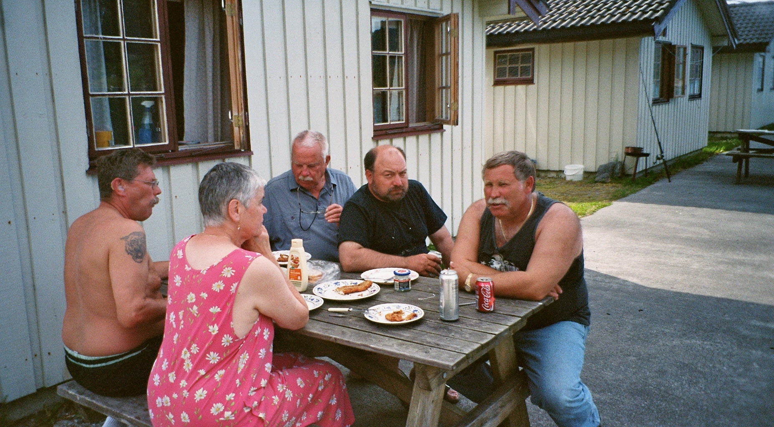
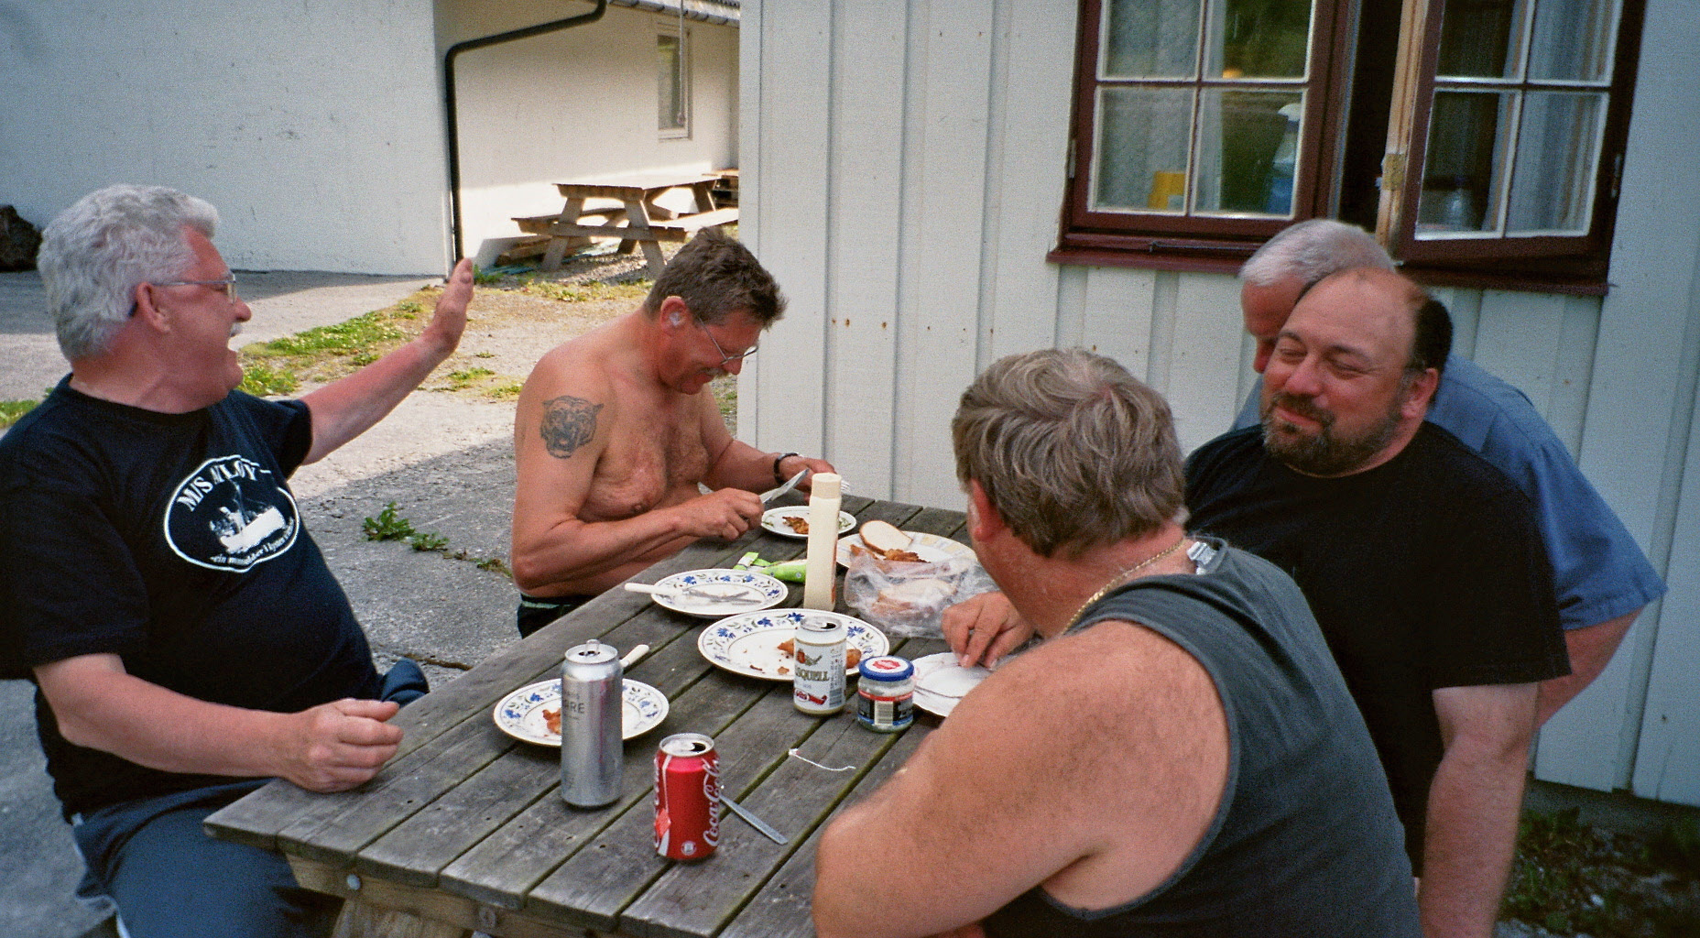
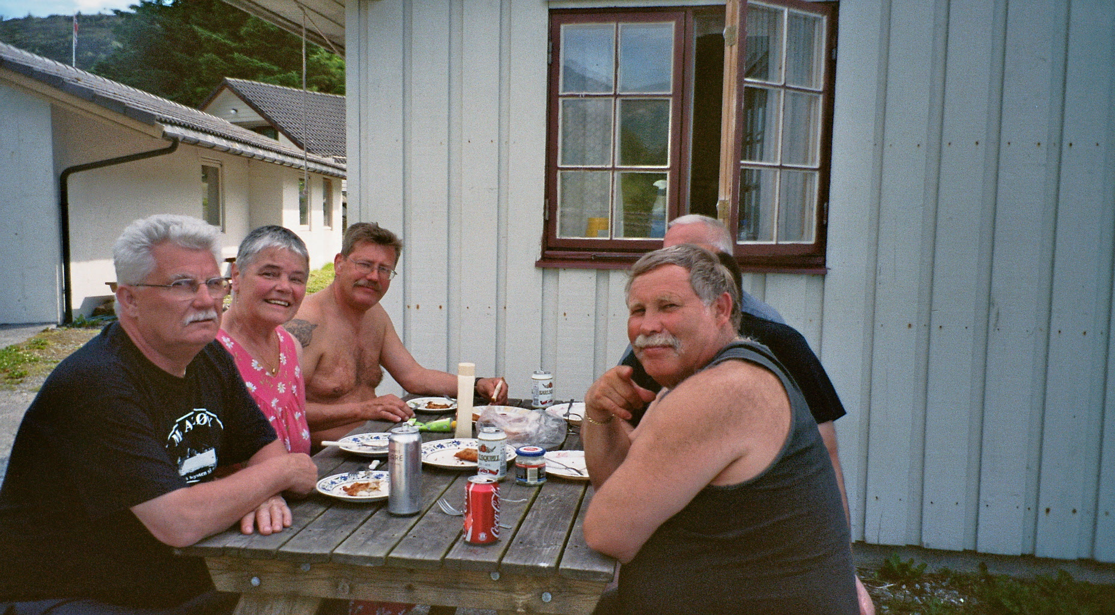
Heute kam ein Ehepaar aus Bayern an und verlangte das Boot, dass wir seit dem zweiten Tag haben und verlangte, dass wir das Boot sofort räumen. Ich fragte Sie, sind Sie als Kind mal vom Wickeltisch gefallen?
Und damit war unser Gespräch zu Ende.

Es sind noch zwei Gruppen aus Bayern da, die benehmen sich auch äußerst Unsozial gegenüber allen anderen Urlaubern und kennen auch die Gesetze von Norwegen zwecks 15Kg Grenze nicht.
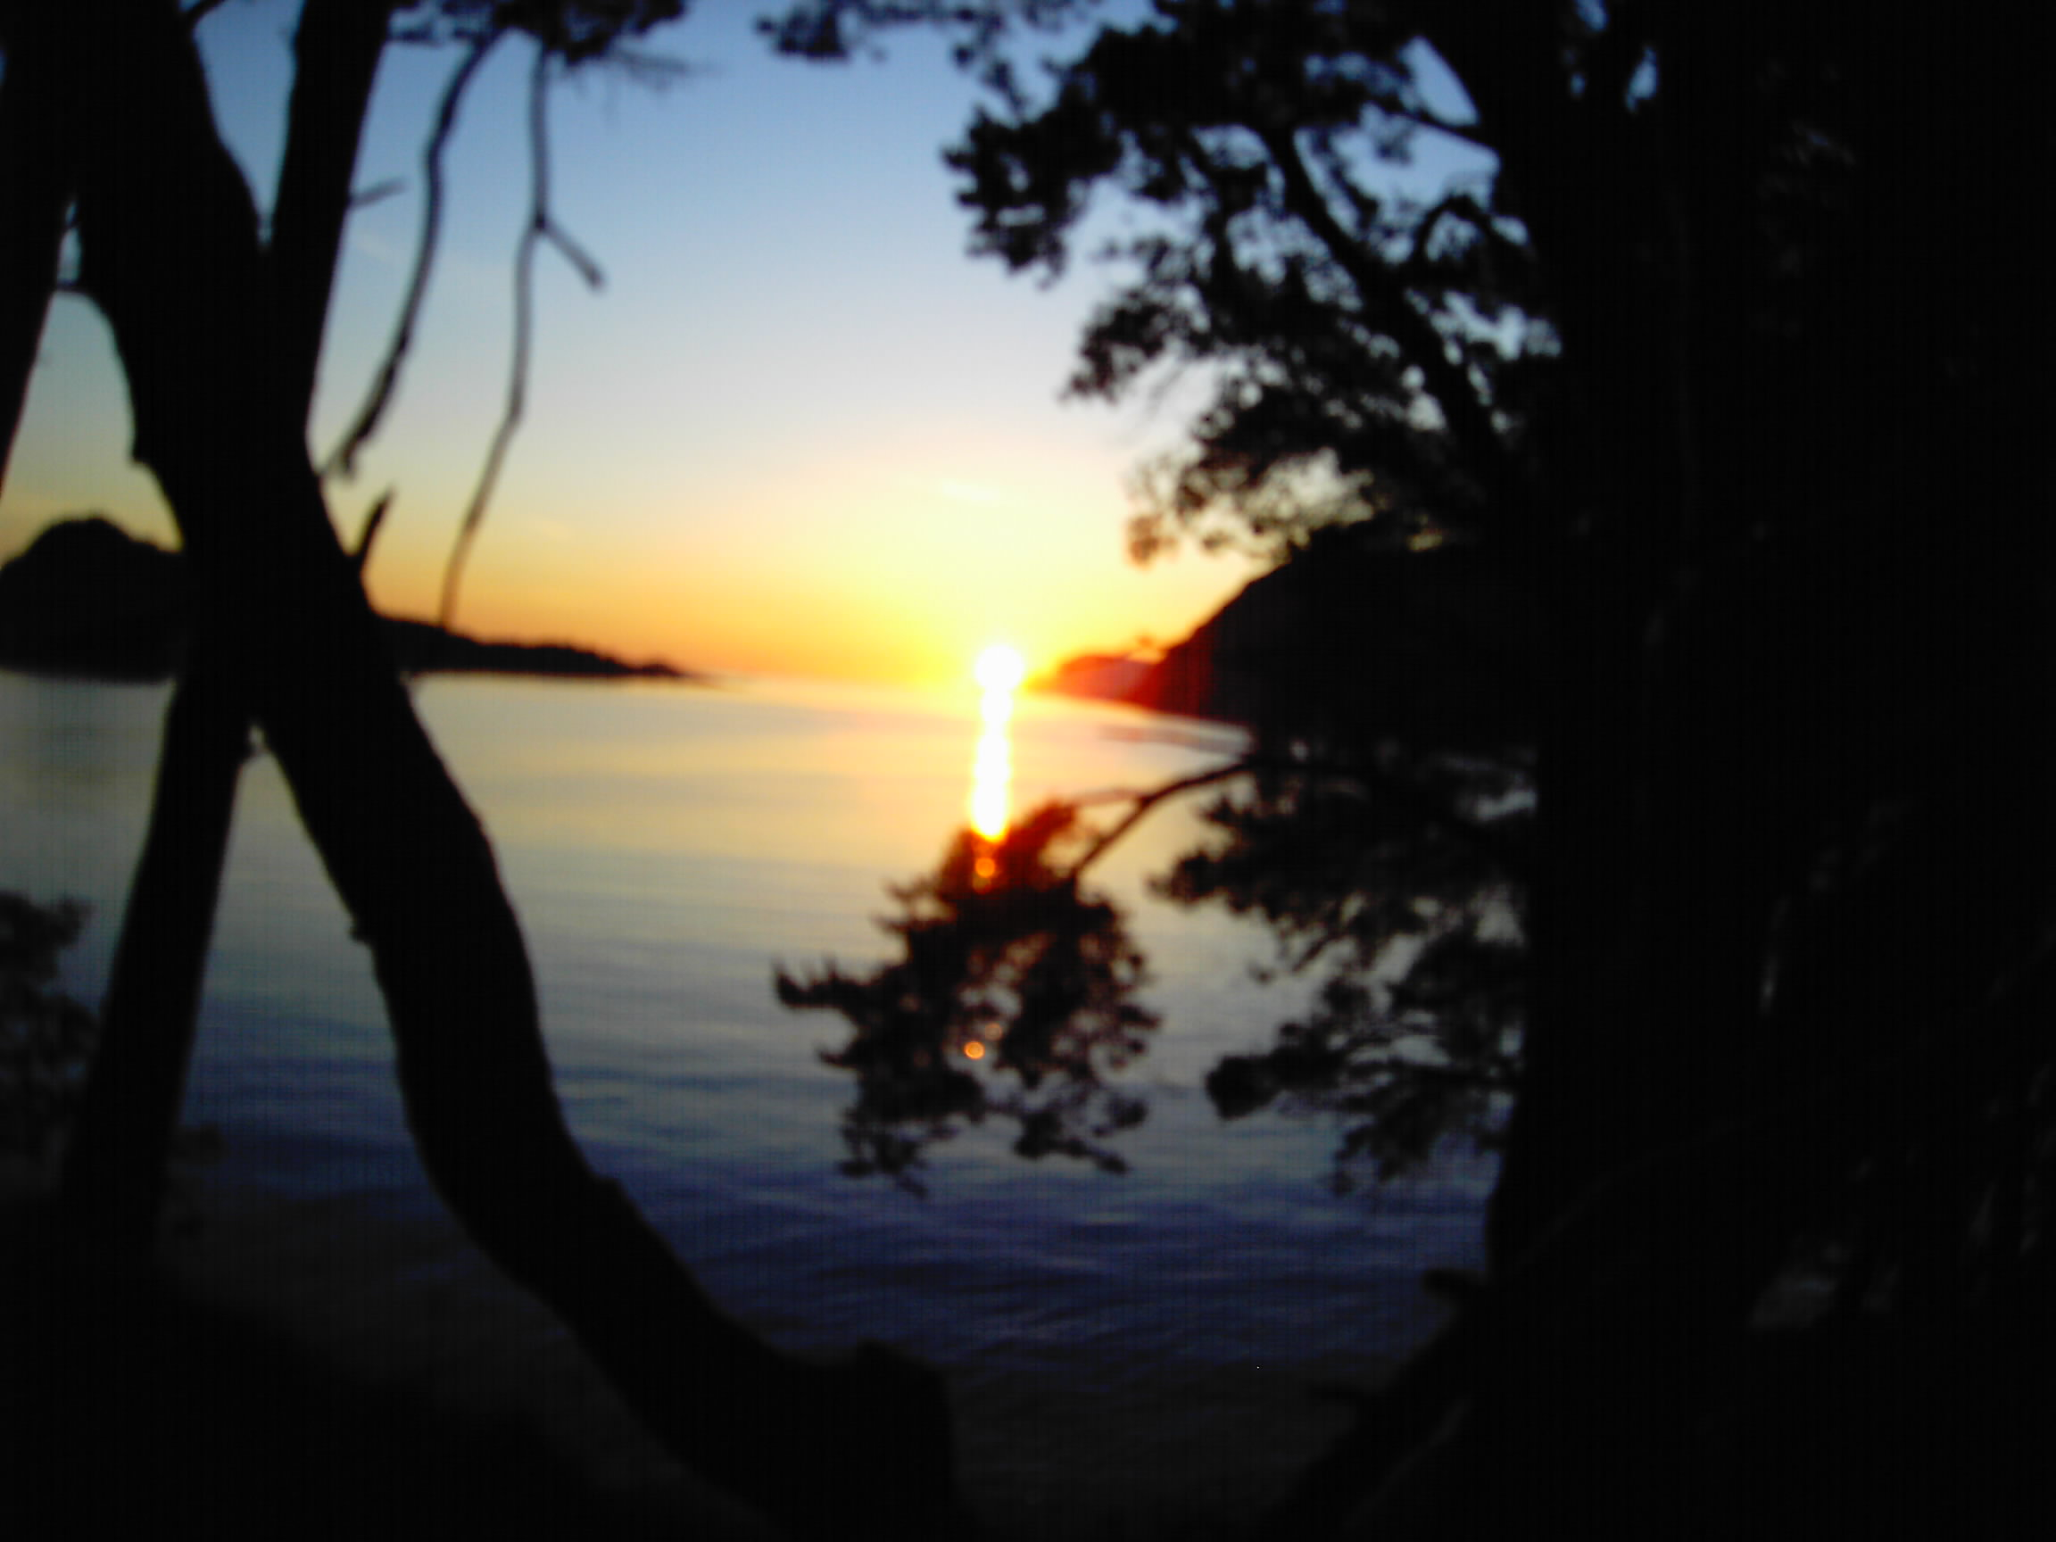
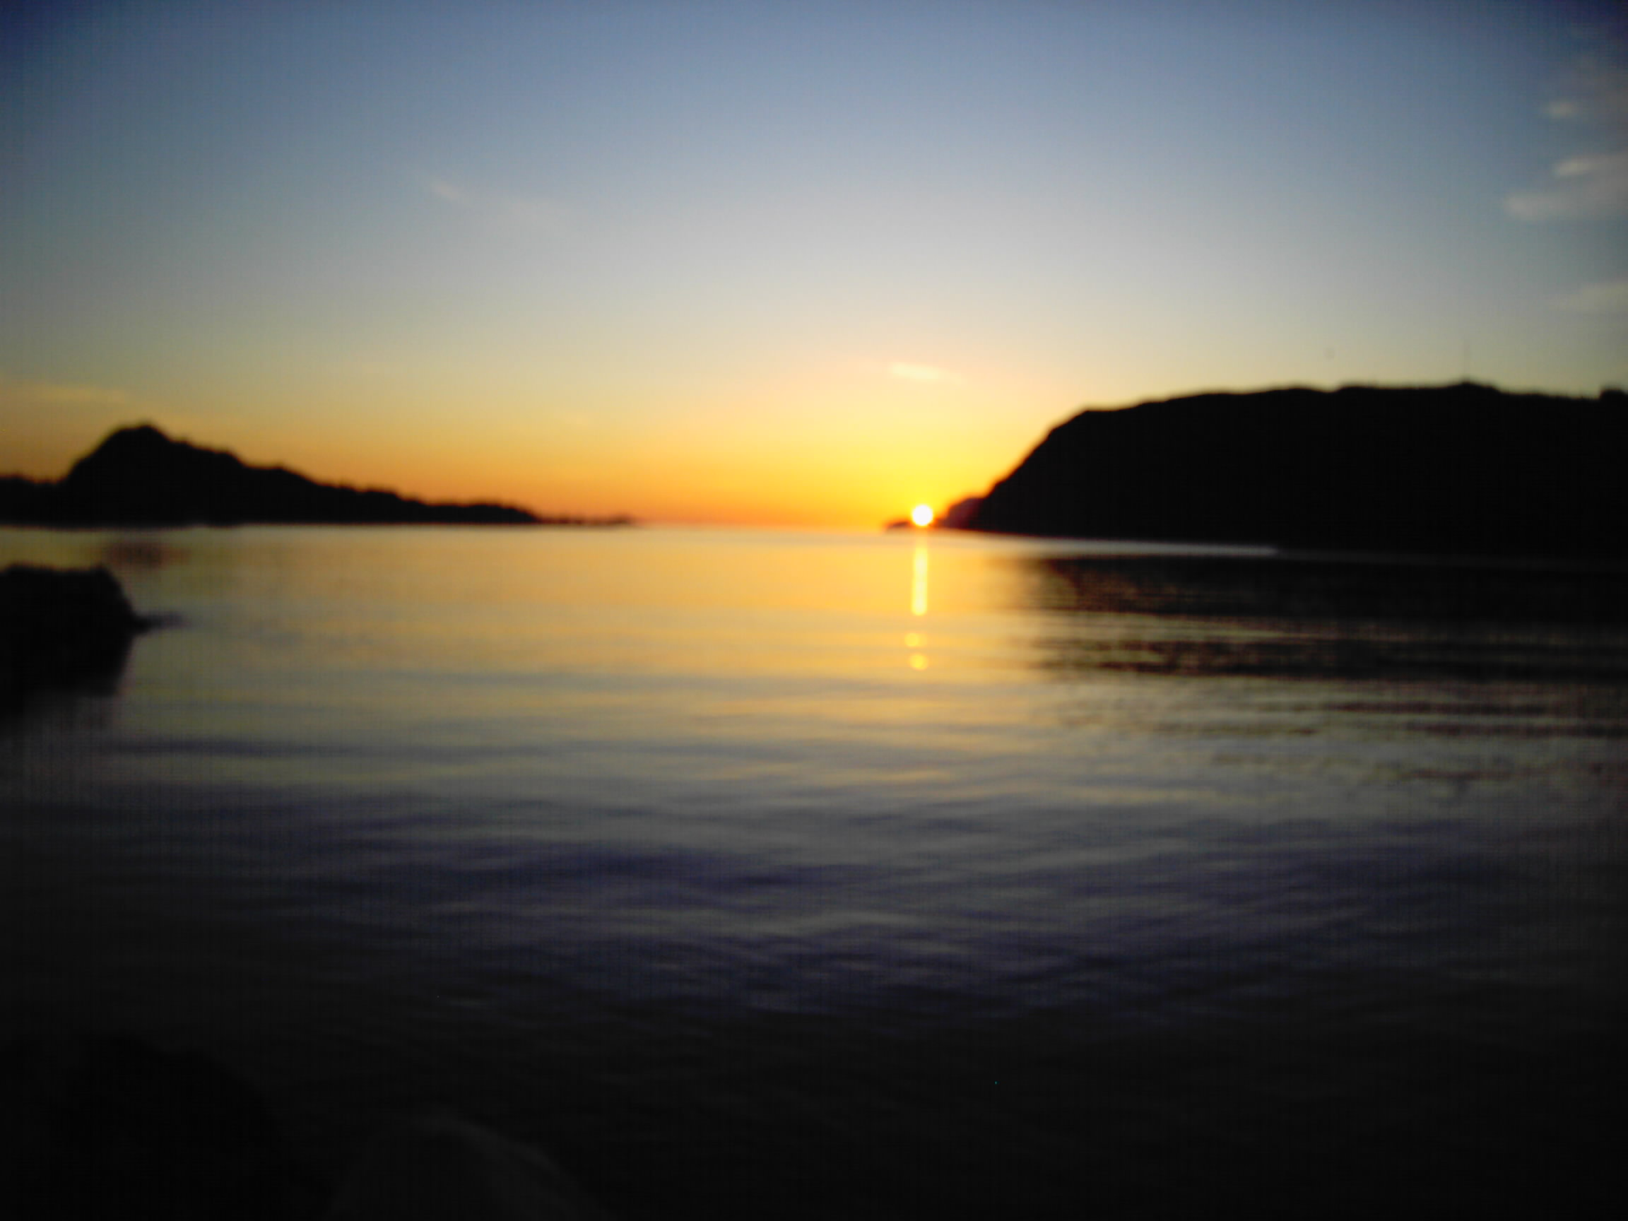
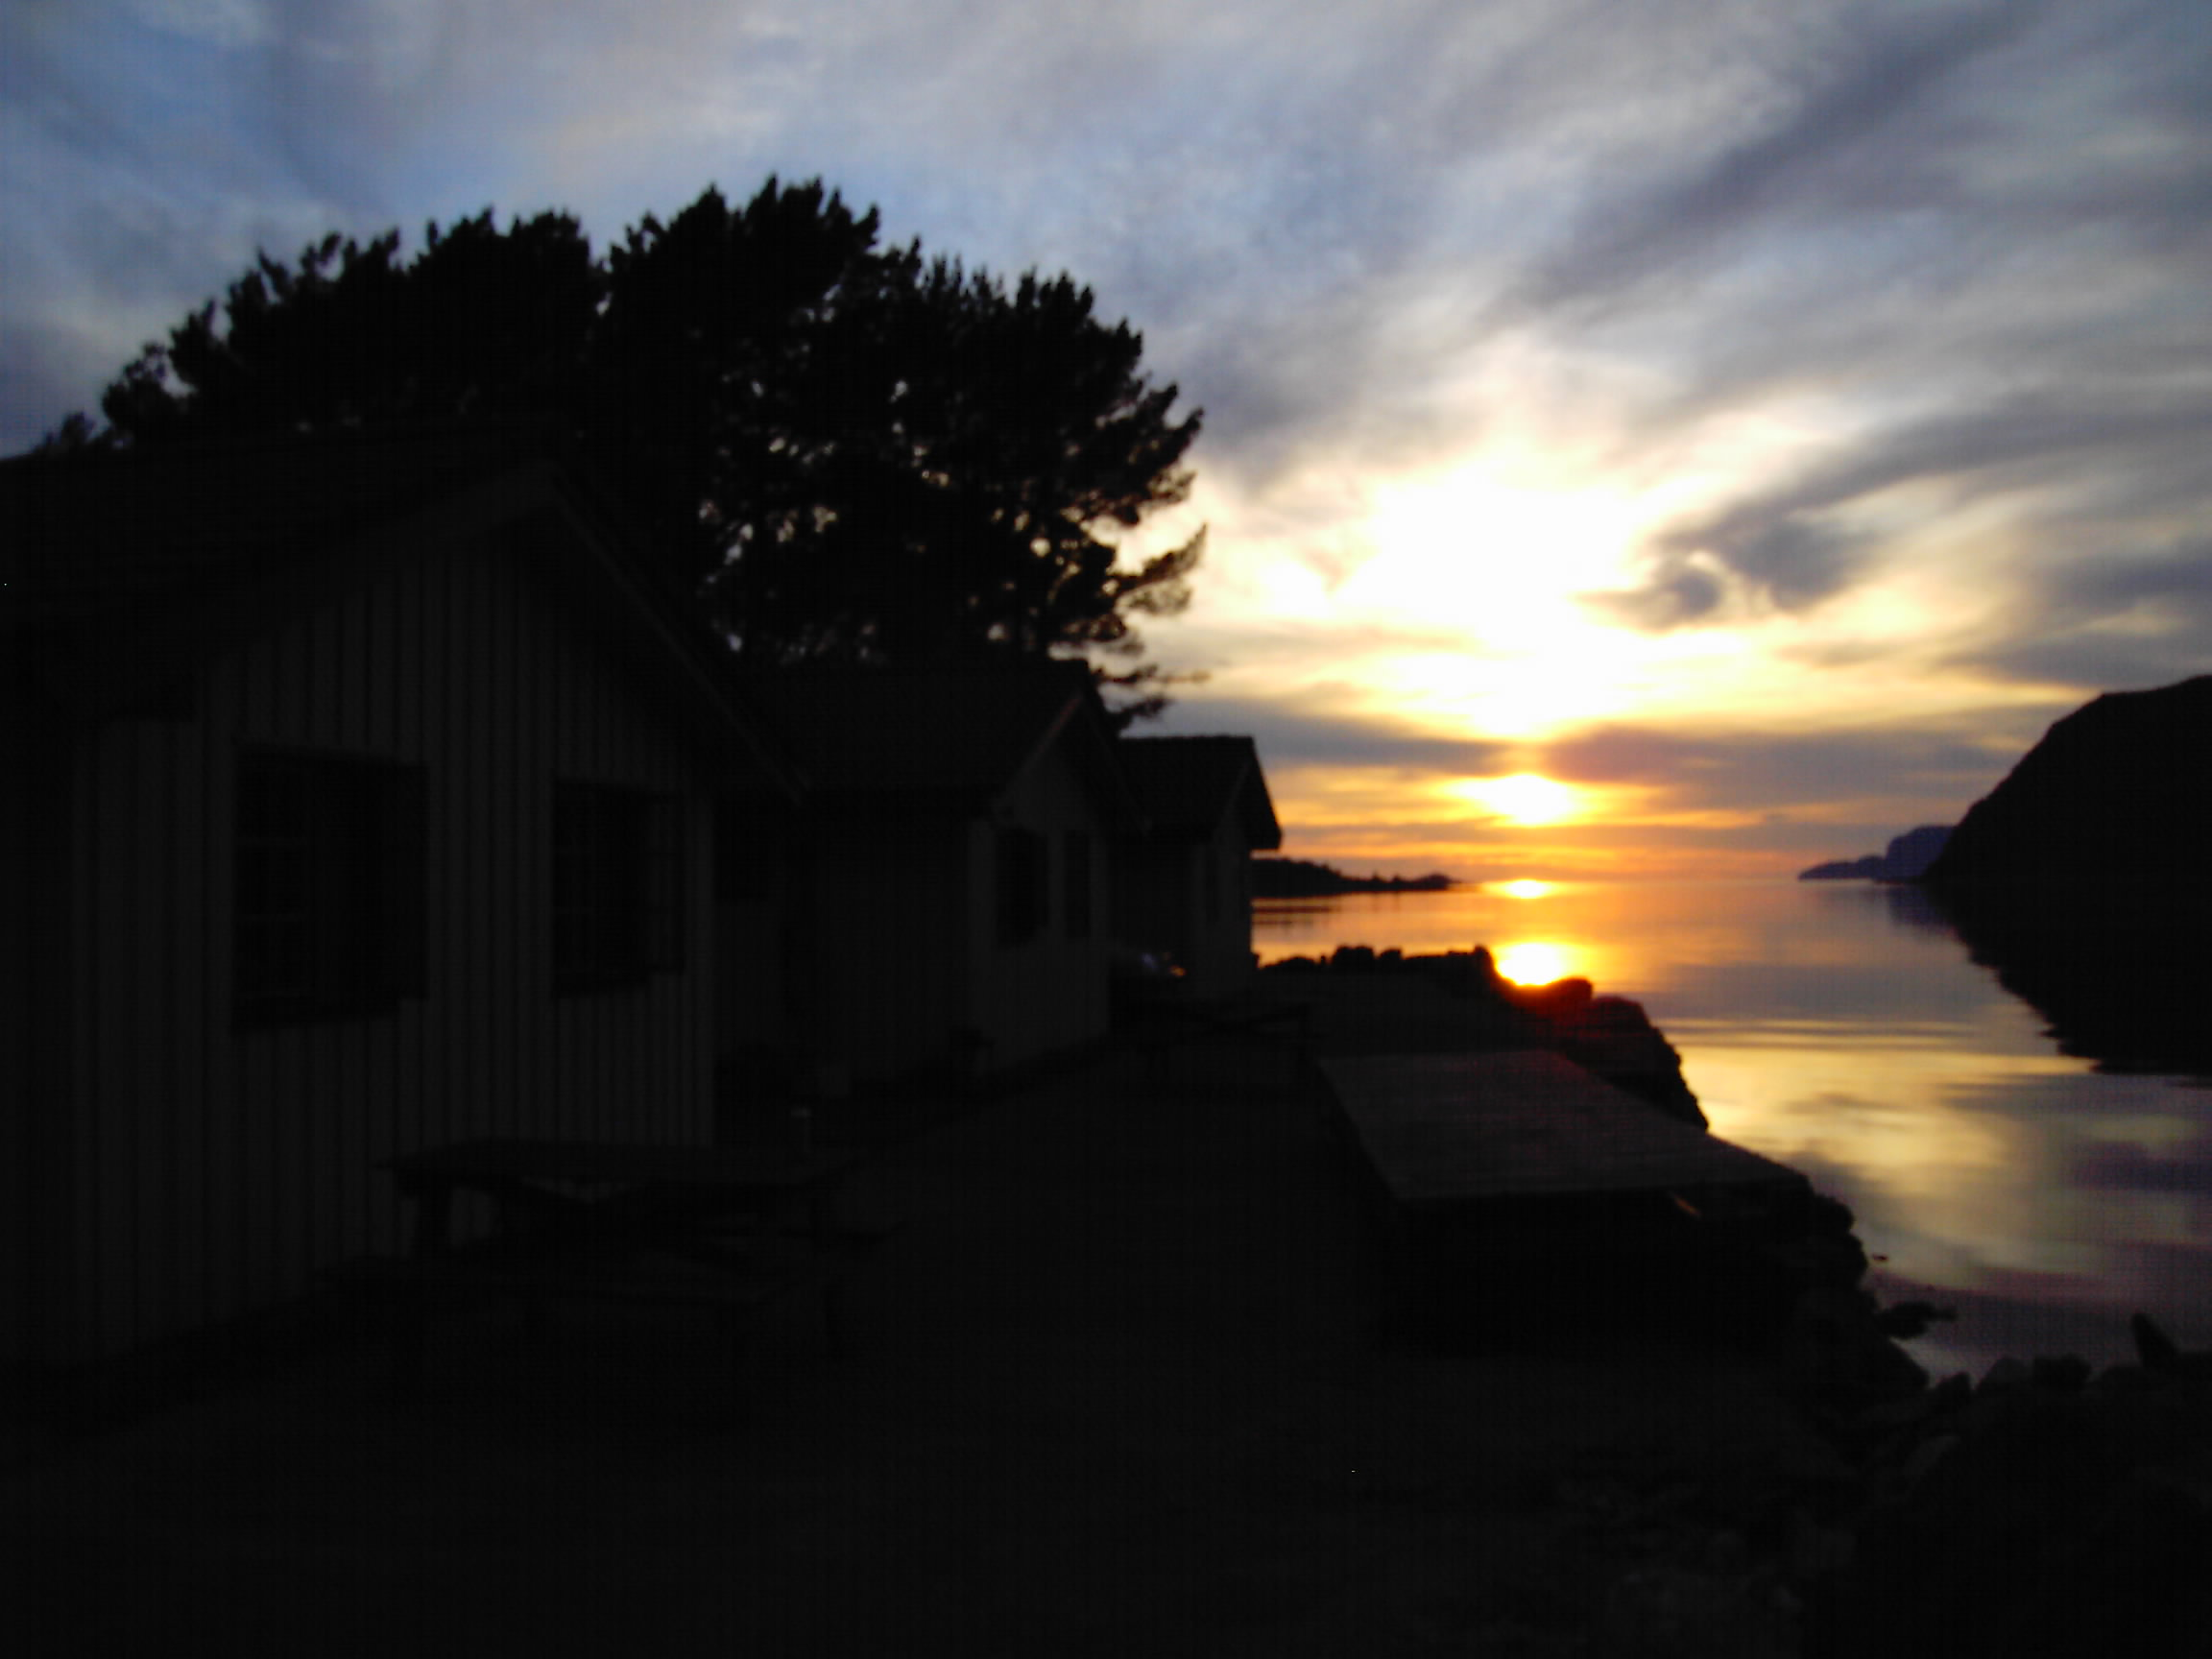
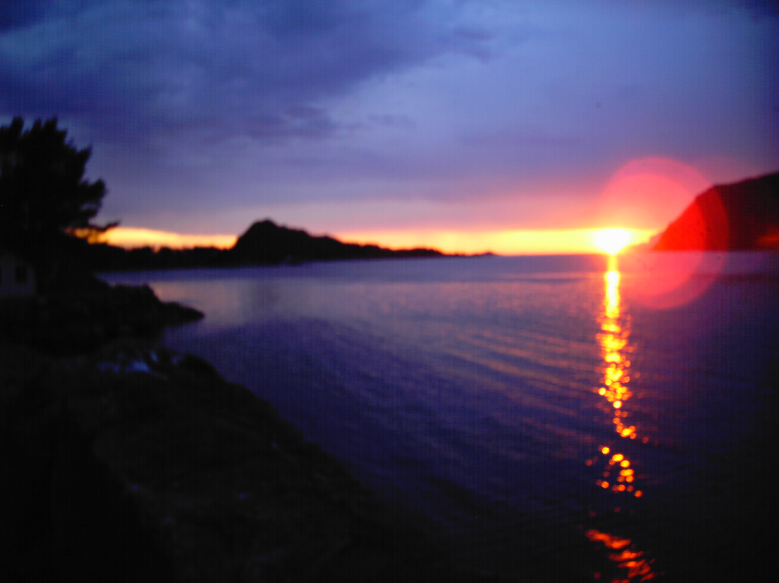
Samstag, 27.06 Sonnenschein, Wolkenloser Himmel,

Heute wieder nach dem gemütlichen Frühstück ging es gegen Mittag bei Wolkenlosem und Windstille wieder aufs Meer bei 28 Grad. Heute haben wir uns vorgenommen, mal neue Angelstellen zu suchen. Wir Pilkten uns diesmal links um Silda herum. Alles was wir in Wassertiefen bis 60 Meter fingen war Kindergarten. Dann überquerten wir den Reyvika und Angelten vor dem Leuchtturm Skongenes. Zuerst gab es auch Kleinkram aber wir fuhren dann ungefähr 2Km Richtung Drage und ließen uns von dem nun aufkommendem Wind, Richtung Barmen treiben. Wir kamen irgendwann in eine Wassertiefe von ca. 140 Meter und es gab Fische am laufenden Band. Wir fingen bei einer Drift, 2Leng, 6 Lump, 2 Schellfische, 2 Pollak und mehrere Seelachse.

Das war für den Heutige Tag schon wieder viel zu viel. Also verschenkten wir die Fische auf dem Campingplatz.
Am Abend war wieder Ruhe angesagt weil die Arme schon schmerzten. Das mit den schweren Fischen ist Schwerstarbeit geworden.Fischen ist Schwerstarbeit geworden.


